校叮当校园app可行性分析报告

需图标

|  |  |  |
| --- | --- | --- |
| 文件状态  【 】草稿  【 】正式发布  【√】正在修改 | 文件标识 | SE-2018春-G15-校叮当校园app可行性分析报告 |
| 当前版本 | 0.3.0 |
| 作者 | 陈佳敏、徐毓茜、江亮儒、马益亮 |
| 完成日期 | 2018-4-9 |

**版本历史**

|  |  |  |  |
| --- | --- | --- | --- |
| 版本/状态 | 参与者 | 起止日期 | 修改备注 |
| 0.1.0 | 陈佳敏、徐毓茜、江亮儒、马益亮 | 2018-3-17至2018-3-19 | 第一次书写可行性分析 |
| 0.2.0 | 陈佳敏、徐毓茜、江亮儒、马益亮 | 2018-3-29至2018-3-30 | 可行性分析修改规范 |
| 0.3.0 | 陈佳敏、徐毓茜、江亮儒、马益亮 | 2018-4-7至2018-4-9 | 可行性分析完善，增加数据流图 |

**目录**

校叮当校园app可行性分析报告 1

1、引言 4

1.1编写目的 4

1.2项目背景 4

1.3参考资料 4

2、可行性研究的前提 5

2.1要求 5

2.2目标 5

2.3条件、假定和限制 5

2.4决定可行性的主要因素 6

3、对现有系统的分析 6

3.1工作负荷 6

3.2费用开支 6

3.3人员 6

3.4设备 7

4、技术可行性分析  7

4.1对系统的简要描述 7

4.2处理流程和数据流程 7

4.3采用建议系统可能带来的影响 10

4.3.1对设备的影响 10

4.3.2对用户的影响 10

4.3.3对开发环境的影响 10

4.3.4对经费支出的影响 10

4.4技术可行性评价 10

5、经济可行性分析 11

5.1支出 11

5.2收益 11

6、社会因素可行性分析 11

6.1法律因素 11

6.2用户使用可行性 11

7、结论 12

# 1、引言

1.1编写目的

为了让老师和同学们了解本组项目的可行性，以及对本组项目可行性有正确的认识，我们进行了项目的可行性分析。

1.2项目背景

（1）开发软件的名称：校叮当校园二手交易app（基于安卓）

（2）项目的任务提出者、开发者、用户及实现该软件的单位：

任务提出者：陈佳敏、徐毓茜、江亮儒、马益亮

开发者：陈佳敏、徐毓茜、江亮儒、马益亮

用户：浙江大学城市学院在校大学生

实现：所有的开发和测试都由WebStorm和Visual Studio Code完成，使用Axure RP进行UI的制作，前段使用vue.js框架和jQuery库开发, 后端用Node.js开发，数据库使用MySQL。

1.3参考资料

1.朴灵. 深入浅出NodeJS[M]. 第1版. 人民邮电出版社出版社, 2013.

2.马尔奇·哈弗贝克. JavaScript编程精解[M]. 第2版. 机械工程出 版社, 2016.

1. ustbhuangyi. Vue.js 高仿饿了么外卖APP 收藏 [EB/OL]. [2018-3-30 3:30pm].

<https://coding.imooc.com/class/chapter/74.html#Anchor>.

4.计算分院老师. 数据库系统设计与开发[M]. 第1版. 浙江大学城市 学院, 2017.

5.上野宣. 图解HTTP[M]. 第1班. 人民邮电出版社, 2014.

6.网页： ISO软件工程国际标准模板[EB/OL]. [2018/3/25 1:00pm]. **<https://wenku.baidu.com/view/b06aab6327d3240c8447ef23.html.>**

# 2、可行性研究的前提

## 2.1要求

建议开发软件的基本要求：

a. 功能：二手交易为主

b. 性能：同校交易服务平台

（1）响应时间：不能超过1s

（2）信息量速率：1M带宽

（3）主存容量：2G

（4）磁盘容量：40G

（5）安全性：阿里云服务器的安全性能

c. 安全与保密要求：仅丰富城院学生们的校园生活，使闲置物品达到更大的利用率，不会泄露用户的个人信息，不会推送无关广告。

d. 软件相关的其他系统：MySQL数据库

e. 完成期限：期末评审前完成

## 2.2目标

建议系统的主要开发目标：

1. 人力与设备费用的减少

b. 处理速度的提高

c. 管理信息服务的改进

d. 用户交互界面的美化

e. 人员工作效率的提高

## 2.3条件、假定和限制

a. 建议开发软件运行的最短寿命：通过不断发布新版本尽可能延长其使用寿命

b.经费来源和使用限制：经费由组员承担，尽可能使用低费用的服务

c.建议开发软件投入使用的最迟时间：6月中旬

d.二手交易金额：整数最高6位，小数2位

语言：简体中文

设计：简约的界面，小巧的图标，清新校园

硬件平台：安卓手机

## 2.4决定可行性的主要因素

1. 经费的来源和限制
2. 组员已有的技术水平
3. 组员的学习能力

# 3、对现有系统的分析

## 3.1工作负荷

一周8小时的工作量或更多。

## 3.2费用开支

腾讯云服务器：60元

以及资料打印和查阅的费用

## 3.3人员

人员需学习前端、UI设计和后端等相关知识。

## 3.4设备

操作系统：Windows10

软件开发环境：Visual Studio Code, MYSQL，WebStorm

办公软件：Microsoft Office 2016、Microsoft project 2016

界面设计：Axure RP

# 4、技术可行性分析

## 4.1对系统的简要描述

程序将分为以下四大模块：用户信息管理模块，商品信息管理模块，管理员模块，信息库模块。前端信息聚集和检索模块是程序的核心模块，实现了相应的功能与服务之间的跳转；用户模块和管理员模块对信息拥有不同的权限；信息库模块更新和存放程序将会用到的数据。

项目开发环境：客户端，网络协议，服务器配置，数据库，后端交互。

这款软件可能涉及到的技术包括：HTTP请求响应知识，websocket, node.js, JavaScript, AJAX, jQuery, HTML5 , CSS等。

## 4.2处理流程和数据流程

系统流程图：

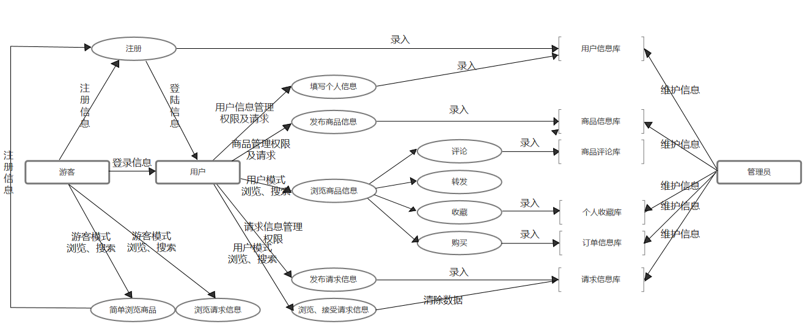

系统总体设计：



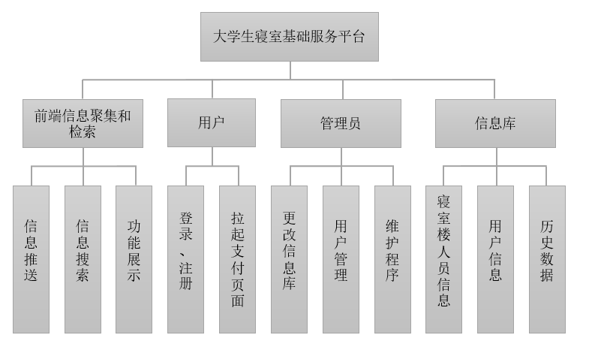

1. **前端信息聚集和检索模块**

前端信息聚集和检索模块是程序的核心模块之一，它会呈现管理员所要给用户展现的内容以及检索用户需要的信息。它可以分为三个部分：

1. 信息推送

本程序主要功能之一就是各位用户要交易的物品信息发放，，主页面上发放交易物品相关信息。

1. 信息搜索

程序支持用户根据关键字快速搜索想要的内容。

1. 功能展示

主页面会展示改程序支持的几项功能，帮助用户快速跳转。

1. **用户模块**

程序会根据用户的信息匹配信息库中的数据，并展示相应的页面。用户模块包括以下两个部分：

1. 登录、注册

*暂时无法支持学号注册（程序会请求是否授权用学号密码登录，若未进行实名认证,则不可使用。若与信息库不符会无法注册。）

1. 用户设置

用户可以自定义设置软件的一些设置信息

2. **管理员模块**

管理员模块是面向程序的后台管理人员，它在用户模块所具有的功能上

增加了更改信息库，用户管理，维护程序等功能。管理员模块包括以下三个 部分：

1. 更改信息库

管理员可以更改每日需发放的内容，交易信息的变动需及时更新到信息库中。

1. 用户管理

管理员可以查询已注册用户的信息，以及对用户的各项属性进行增加、删除、修改等操作。

1. 维护程序

管理员可根据实际使用情况对程序进行删除和增加功能。

1. **信息库模块**

信息库模块是程序的另一个核心模块。它的功能是储存管理员和用户所要用到的数据，该模块可以被分为两个部分：

1. 用户信息

储存注册用户信息，包括收藏，买入或卖出商品以及关注的人和被多少人关注

1. 商品信息

存储商品信息，可供用户查看

1. 历史数据

不是最新但可能会有用处的历史数据也会储存在信息库中。

## 4.3采用建议系统可能带来的影响

### 4.3.1对设备的影响

需要为安卓系统的移动设备

### 4.3.2对用户的影响

需要用户进行实名认证

### 4.3.3对开发环境的影响

大多数的开发工作都在电脑工具上进行

### 4.3.4对经费支出的影响

若要实现支付功能，需花钱得到支付宝平台的许可认证。

## 4.4技术可行性评价

由技术可行性分析可得，本项目开发环境不难搭建，若根据项目计划进 行学习和开发，一定能在期望时间内完成甚至超前完成。

# 5、经济可行性分析

## 5.1支出

时间可以说是唯一的成本，后期对于产品在实际应用中需要完善的需求和维 护更新的成本不算其中，利益可观。方便校园生活，加强校园交互，可以说 是对社会的一种贡献。

预计项目工作时间3个月：

17（时薪）*1.5（每日工作小时）*30（一个月的时间）*3（月数）*4（人数）=9180

服务器预计70元。

合计需支出9250。

## 5.2收益

仅作课程学习使用，不考虑收益

# 6、社会因素可行性分析

## 6.1法律因素

软件由组员自主命题，自主开发，不存在侵犯版权问题，且不会泄露用户的个人信息。

## 6.2用户使用可行性

1. 仿照了一般交易app的用户操作界面，顶部是搜索栏，底部有若干 个选项，包括用户个人信息管理，主界面和发布商品模块，界面中 间部分是商品介绍，包括分类检索模块等，用户可用性高。
2. 本应用是移动应用，便于用户平常生活使用。

# 7、结论

根据可行性分析报告，我们可以得出如下结论：

在基本框架建立，且组员对分配任务的技术和软件的熟悉度达标后，本项目可着手组织开发。